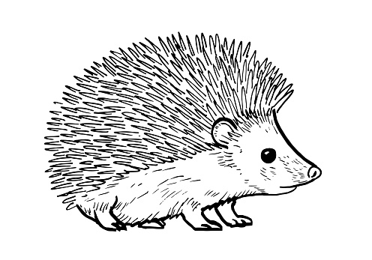 CO SE UČÍME V MĚSÍCI ZÁŘÍ

* Adaptace v mateřské škole, seznámení se s novými dětmi.
* Vyprávění zážitků z prázdnin. Prohlížení fotek z výletů.
* Vytváření a opakování již známých pravidel třídy. Kreslení pravidel.
* Opakování názvu školky, třídy.
* Kde bydlím? Vědět město, ve kterém bydlím a ulici.
* Nácvik básně Leze ježek, leze v lese; Školka; Bedla.
* Píseň Ježci.

